Выгрузка прикрепленного населения для ТФОМС КО
(приказ ТФОМС КО от 05.10.2018 г. №916 «Об утверждении Информационного взаимодействия между ТФОМС, МО и СМО при осуществлении персонифицированного учета прикрепления застрахованных лиц к медицинским организациям в формате XML)
В региональной медицинской информационной системе в папке Интеграция – Интеграция с ФОМС – Формирование прикрепленных правой кнопкой мышки нажимаете – «Новый»
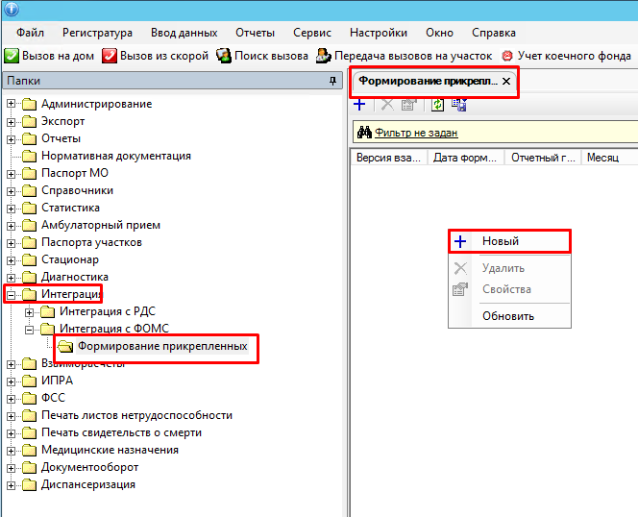
Открывается вкладка «Выгрузка прикрепленных заголовок (новый)»
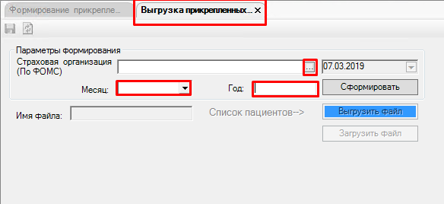
В которой заполняем «Страховая организация» из справочника, месяц и год.
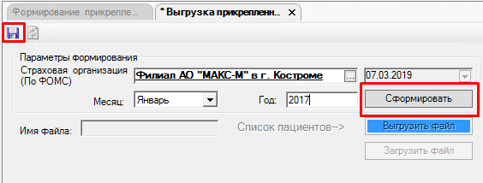
Например, выбираем страховую организацию АО «МАКС_М», месяц- январь, год-2017, далее нажимаем «сохранить» и потом «сформировать» (при этом отберутся все те пациенты, которые прикреплены к данной МО дата регистрации больше или равна 01.01.2017, полис данной страховой организации действующий). После этого выйдет сообщение:
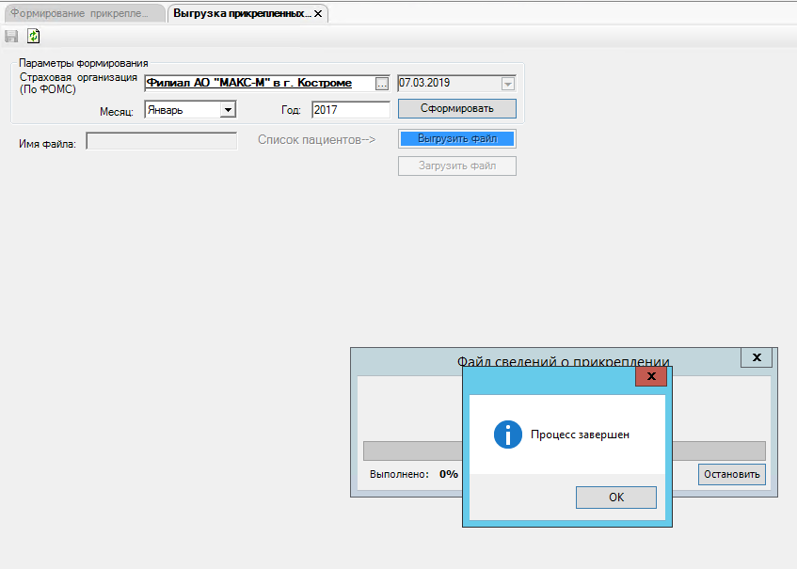
По кнопке «Список пациентов» открывается вкладка «Сформированный список пациентов»:
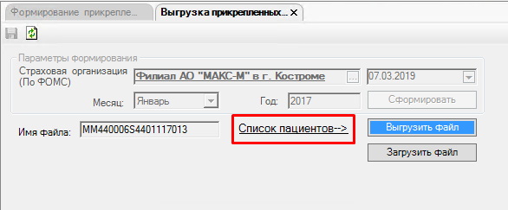

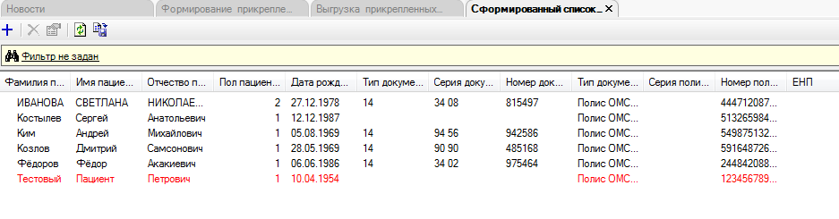
Красным цветом помечены пациенты, в записях которых имеются ошибки. Двойным нажатием на запись откроются данные по пациенту, с описанием ошибки – при нажатии Открыть АК – можно исправить сведения – сохранить и нажать Исправить – сведения автоматически заменяся в выгрузке.
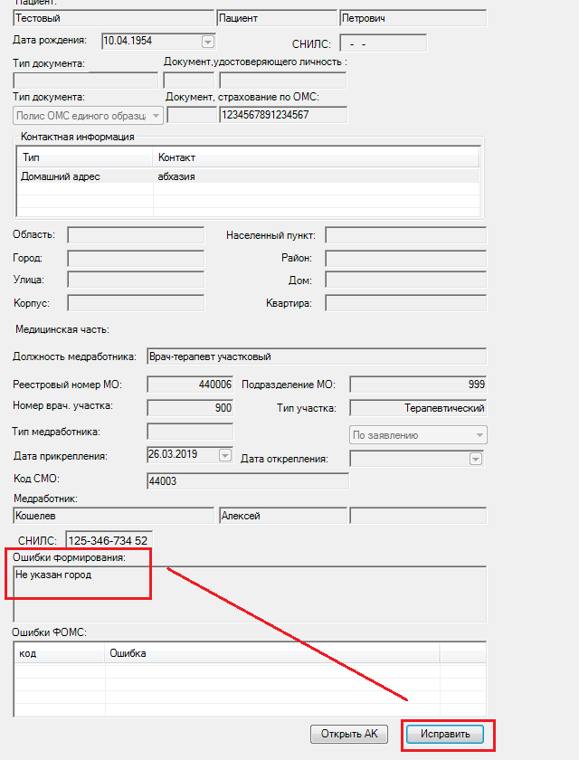
По кнопке «Выгрузить файл» сформируется файл для отправки

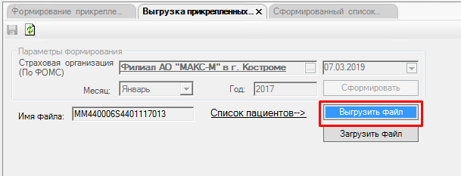
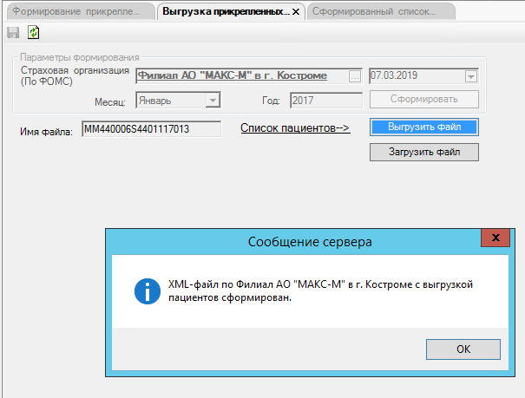
По кнопке «Загрузить файл» подгрузится файл присланный ФОМС.
В сформированном списке прикрепленных пациентов можно провалиться в каждую запись.

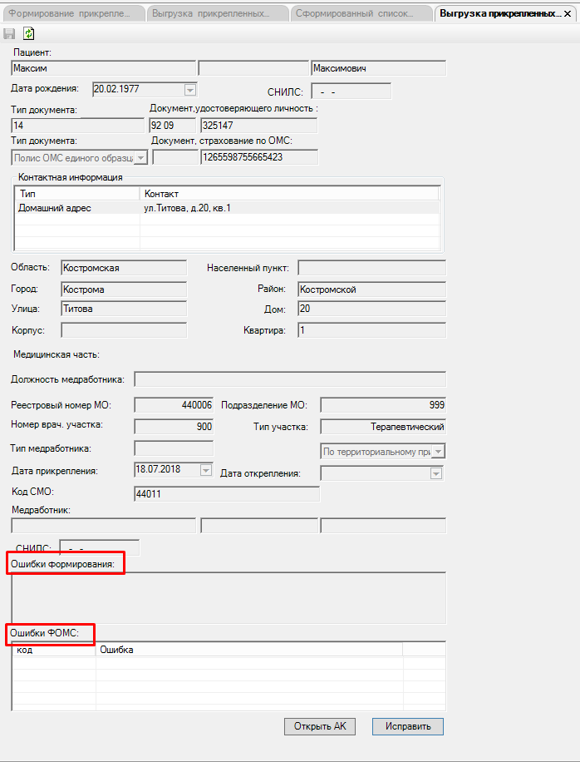

В поле «Ошибки ФОМС» данные появятся только после подгрузки файла, присланного ФОМС. Красным цветом помечены пациенты, в записях которых имеются ошибки. Двойным нажатием на запись откроются данные по пациенту, с описанием ошибки – при нажатии Открыть АК – можно исправить сведения – сохранить и нажать Исправить.

